THE UNIVERSITY OF YAOUNDE I

NATIONAL ADVANCED SCHOOL OF ENGINEERING OF YAOUNDE

DEPARTMENT OF TELECOMMUNICATION

UNIVERSITE DE YAOUNDÉ I

ÉCOLE NATIONALE SUPÉRIEURE POLYTECHNIQUE DE YAOUNDÉ

DÉPARTEMENT DES TELECOMMUNICATIONS



**PYTHON**

**RESPONSABLE : MR. MBIETIEU**

GROUPE 5

Conception et Réalisation d’un logiciel de gestion des tontines

**MEMBRES**

|  |  |  |  |
| --- | --- | --- | --- |
| **NOMS** | **PRENOMS** | **MATRICULE** | **Participation(%)** |
| **NLEMENYEME** | **ISMENE** | **20P177** | **20** |
| **DJOMGUEM DJOUYOU** | **CHRISTOPHE JUNIOR** | **22P515** | **20** |
| **MBANGAH** | **NDOH** | **22P560** | **20** |
| **BIKELE** | **FRITZ-GERALD** | **21P151** | **20** |
| **FOUMEGNI** | **LOIC** | **22P200** | **20** |

**SOMMAIRE**

1. **MISE EN PLACE DE L’ATELIER DE GENIE LOGICIEL** 
   1. **Installation de vs code**
   2. **Installation de Django**
   3. **Intégration de Django à vs code**
   4. **Plugins nécessaires dans vs code**
   5. **Structure du projet dans vs code**
   6. **Conclusion**
   7. **Modélisation conceptuelle des données**

1. **PRESENTATION DE L’APPLICATION** 
   1. **Authentification**
   2. **Présentation des différents modules de l’application** 
      1. **Module des cotisations**
      2. **Module des remboursements**
      3. **Module des dons**
      4. **Module des prêts**
      5. **Module pour la gestion des membres**
      6. **Tableau de bord**
2. **INSTALLATION DE VS CODE, DJANGO ET LEUR INTEGRATION**

Dans ce rapport, nous allons expliquer en détail comment installer Visual Studio Code (VS Code) et Django, comment intégrer Django à VS Code, et quels plugins sont nécessaires pour créer un logiciel ou une application dans cet environnement.

1. **Installation de VS Code**

**Étape 1 : Télécharger VS Code**

* Rendez-vous sur le site officiel de VS Code : [https://code.visualstudio.com/] (https://code.visualstudio.com/).
* Téléchargez la version correspondant à votre système d'exploitation (Windows, MacOs, ou Linux).

**Étape 2 : Installer VS Code**

- Après le téléchargement, lancez l'installateur et suivez les instructions.

- Lors de l'installation, cochez les options suivantes pour faciliter l'utilisation :

- "Create a desktop Icon".

1. **Installation de Django**

**Django est un framework Python très populaire pour le développement web. Avant de l'installer, assurez-vous que Python est installé sur votre système.**

**Étape 1 : Vérifier l'installation de Python**

* Ouvrez un terminal ou une invite de commande.
* Tapez la commande suivante :

Python –version

* Si Python n'est pas installé, téléchargez-le depuis [https://www.python.org/] (https://www.python.org/) et installez-le. Assurez-vous de cocher "Add Python to PATH" lors de l'installation.

Étape 2 : Installer Django

* Installez pip, le gestionnaire de paquets Python (déjà inclus dans les dernières versions de Python). Vérifiez son installation avec :

**pip --version**

* Utilisez pip pour installer Django :

**pip install django**

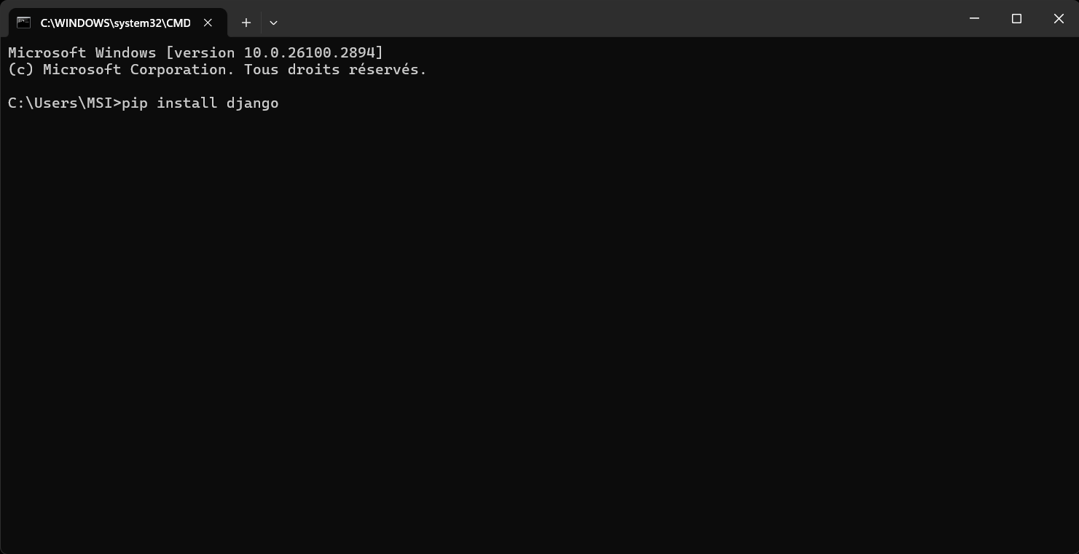

* Vérifiez que Django est bien installé :

**django-admin –version**

**3. Intégrer Django à VS Code**

Une fois Django installé, vous pouvez l'utiliser dans VS Code pour développer des applications. Voici les étapes pour configurer un environnement de travail Django dans VS Code.

Étape 1 : Créer un projet Django

* Ouvrez un terminal ou une invite de commande.
* Naviguez vers le dossier où vous voulez créer votre projet :

**Cd chemin/vers/votre/dossier**

* Créez un projet Django :

**django-admin startproject nom_du_projet**

* Entrez dans le dossier du projet :

**cd nom_du_projet**

* Lancez le serveur de développement pour vérifier que tout fonctionne bien :

**python manage.py runserver**

Vous verrez un message indiquant que le serveur est en cours d'exécution à l'adresse `**http://127.0.0.1:8000/`.** Ouvrez cette adresse dans votre navigateur pour voir la page de bienvenue de Django.

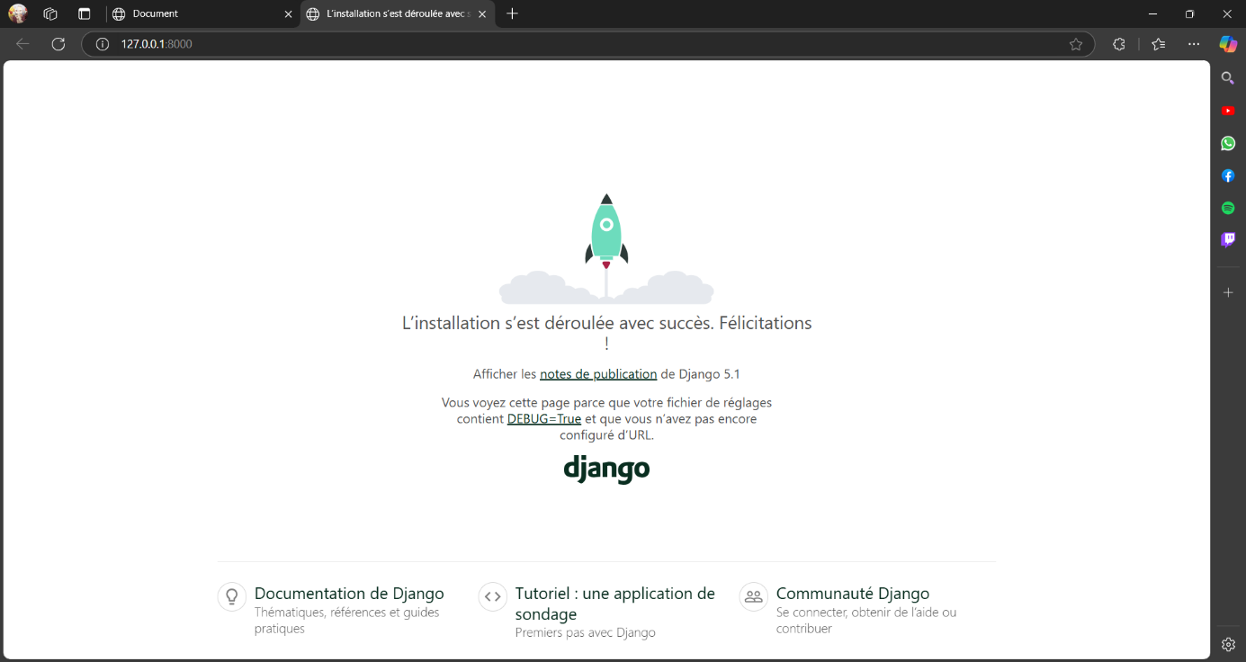

**Étape 2 : Ouvrir le projet dans VS Code**

* Lancez VS Code.
* Cliquez sur "File > Open Folder" et sélectionnez le dossier contenant votre projet Django.
* Si vous n'avez pas encore configuré Python dans VS Code, une notification apparaîtra pour vous demander de sélectionner un interpréteur Python. Cliquez dessus et sélectionnez l'interpréteur Python installé.

**4.Plugins nécessaires dans VS Code**

Pour maximiser votre productivité et faciliter le développement Django, voici quelques extensions recommandées pour VS Code :

**Extensions pour Python et Django**

* **Python (Microsoft)** :

- Fournit la prise en charge de Python dans VS Code (intellisense, débogage, etc.).

* **Django (Baptiste Darthenay)** :

- Ajoute des fonctionnalités spécifiques pour Django, comme la coloration syntaxique pour les fichiers `.html` de Django (avec les balises `{% %}` et `{{ }}`).

* **Pylance (Microsoft)** :

- Fournit une analyse avancée du code Python et améliore les suggestions.

Extensions pour HTML/CSS/JavaScript

* **HTML CSS Support** :

- Améliore la prise en charge des fichiers HTML et CSS.

* **Prettier - Code Formatter**:

- Formatte automatiquement le code (HTML, CSS, JavaScript, Python, etc.).

Extensions pour le contrôle de version et la productivité

* **GitLens (GitKraken)** :

- Facilite le suivi des modifications du code avec Git.

**5.Structure du projet Django** :

- Organisez vos fichiers dans des applications Django (python manage.py).

- Écrivez votre logique métier dans les fichiers views.py et configurez vos URL dans urls.py.

**Utilisez les modèles Django**:

- Définissez vos modèles dans `models.py` pour gérer les données.

**Front-End** :

- Utilisez des fichiers HTML (avec les balises Django `{% %}` et `{{ }}`) pour créer des interfaces utilisateur dynamiques.

**6.Conclusion**

Avec l'installation de VS Code, de Django et des extensions appropriées, vous disposez d'un environnement puissant pour développer des logiciels ou des applications web. L'intégration entre Django et VS Code est fluide grâce aux outils fournis par ces deux plateformes. En utilisant les bonnes pratiques (gestion des dépendances, etc.) et les extensions recommandées, vous pouvez optimiser votre flux de travail et produire des applications robustes et efficaces.

**7.Modélisation conceptuelle des données**

* **Schéma du MCD**

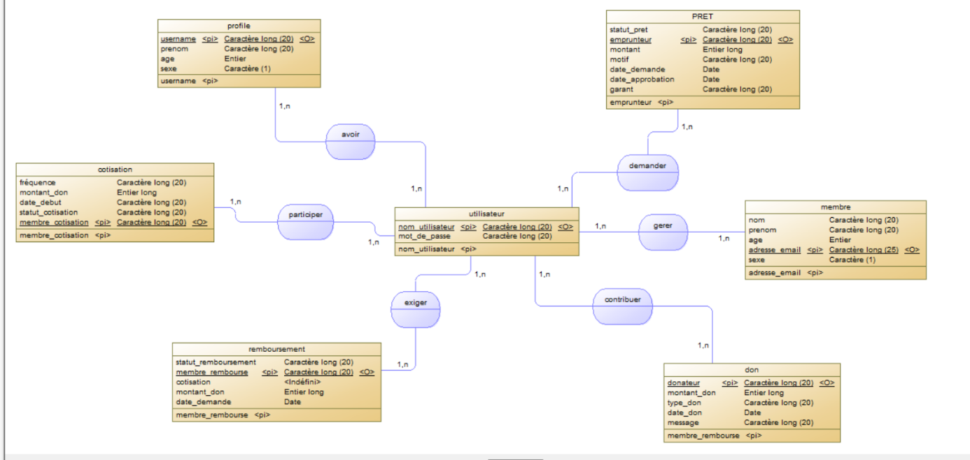

* **Interprétation**

Ce Modèle Conceptuel de Données (MCD) représente un système de gestion de dons, cotisations et prêts entre membres. Voici une interprétation des différentes entités et relations :

* **Les principales entités :**
* **Profile :** Contient les informations personnelles des membres (nom d'utilisateur, prénom, âge, sexe).
* **Utilisateur :** Gestion des utilisateurs avec leur nom d’utilisateur et mot de passe.
* **Cotisation :** Enregistre les cotisations des membres avec des détails comme la fréquence, le montant et le statut.
* **Prêt :** Gère les demandes de prêt avec statut, montant, emprunteur, garant et dates.
* **Remboursement :** Suit les remboursements des prêts avec statut et montant.
* **Don :** Trace les dons faits par les membres avec leur montant, type et message.
* **Membre :** suit la gestion (suppression, ajout ou modification) d’un membre d’une tontine
* **Les relations entre les entités**
* **Avoir :** Un utilisateur peut avoir un profil
* **Participer :** Les membres participent à des cotisations.
* **Exiger :** Un prêt peut exiger un garant.
* **Demander :** Un membre peut demander un prêt.
* **Contribuer :** Un membre peut contribuer à un don.
* **Gérer :** un utilisateur(administrateur) peut gérer plusieurs membres

Explication générale : Ce MCD montre comment les membres d’une organisation gèrent leurs interactions financières. Les utilisateurs peuvent cotiser régulièrement, demander des prêts, rembourser leurs emprunts et faire des dons. Chaque entité est bien définie avec ses attributs pour assurer une gestion efficace.

1. **PRESENTATION DE L’APPLICATION**
2. **AUTHENTIFICATION**

* La première page affichée lorsqu’on entre dans le site web doit être la page de connexion

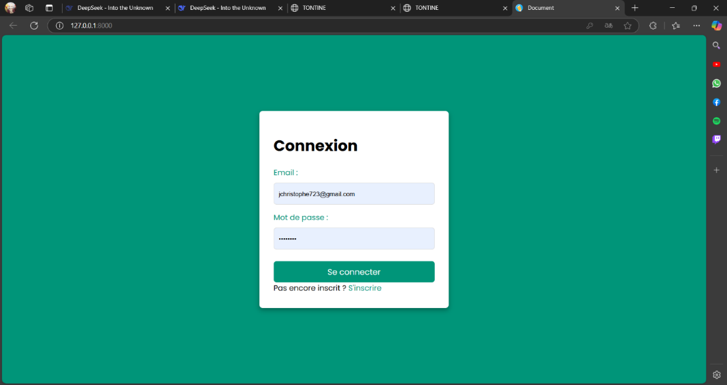

* Lorsque l’utilisateur n’est pas encore inscrit pour sa première fois, il doit y avoir une option sur la page de connexion pour permettre à l’utilisateur de s’inscrire

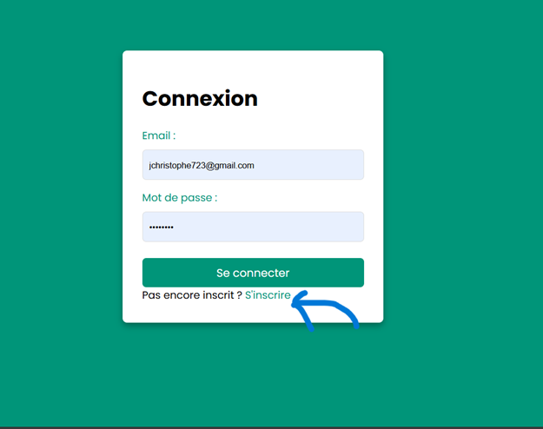

* Lorsque l’utilisateur clique sur le bouton s’inscrire il doit être dirigé vers une page pour l’inscription où il va remplir toutes ces informations personnelles :

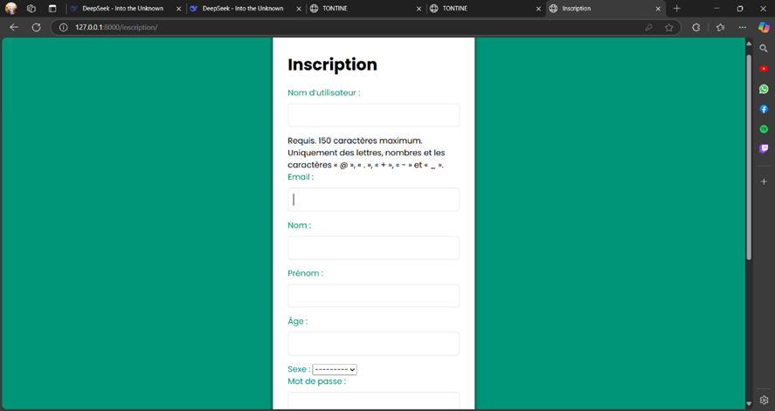

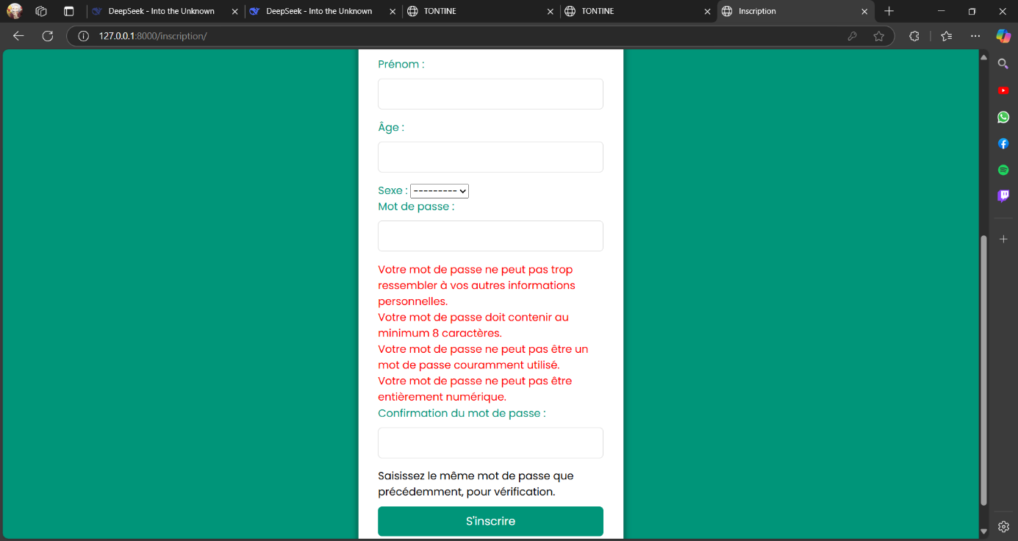

* Certains champs dans le formulaire d’inscription son obligatoire :



* Certains champs comme l’adresse mail de l’utilisateur doit être vérifier avant de passer à l’étape supérieur :



1. **LES DIFFERENTS MODULES**

* **Connexion page des simples membres**

Ici vous êtes dirigé vers une page dédier au simple utilisateur

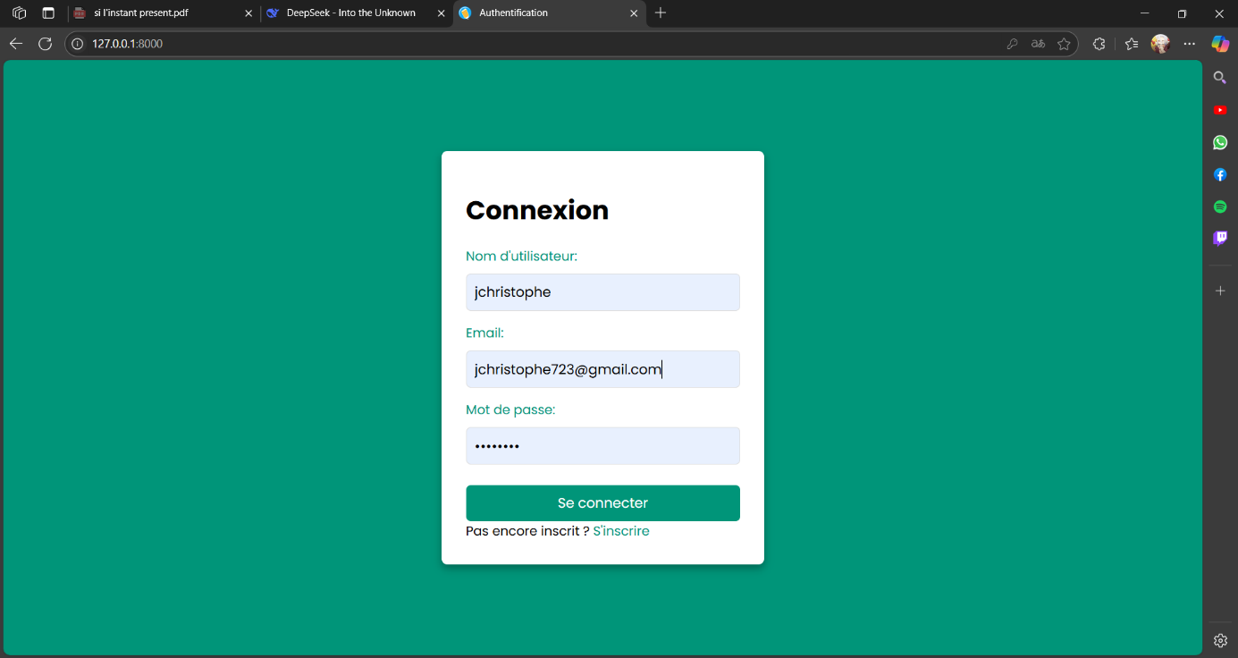

* La **page d’accueil** de l’application doit contenir une navbar et un diagramme circulaire qui retrace toute les activités du membre au sein de l’entreprise

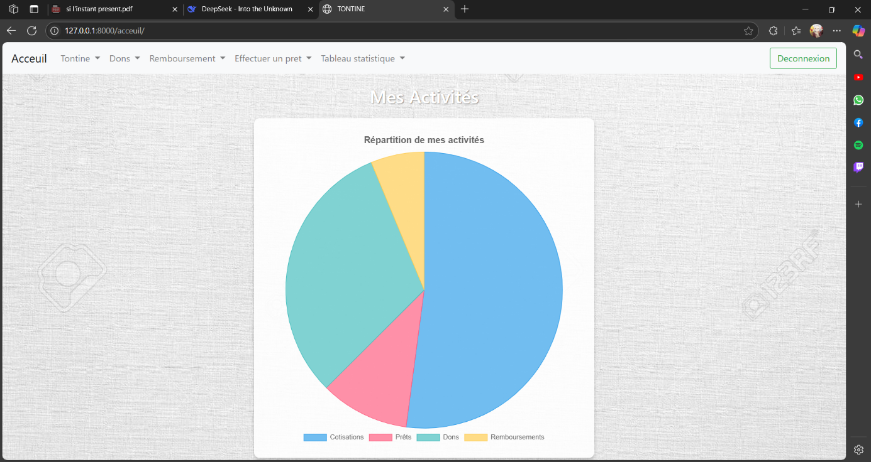

* **Module tontine**

Dans le moduledes tontines vous avez la possibilité de faire soit des tontines de 10 000 FCFA ou des tontines de 5000 FCFA , selon l’option choisi vous avez la possibilité de soumettre une Demande à l’administrateur vous permettant ainsi de débuter la tontine de votre choix

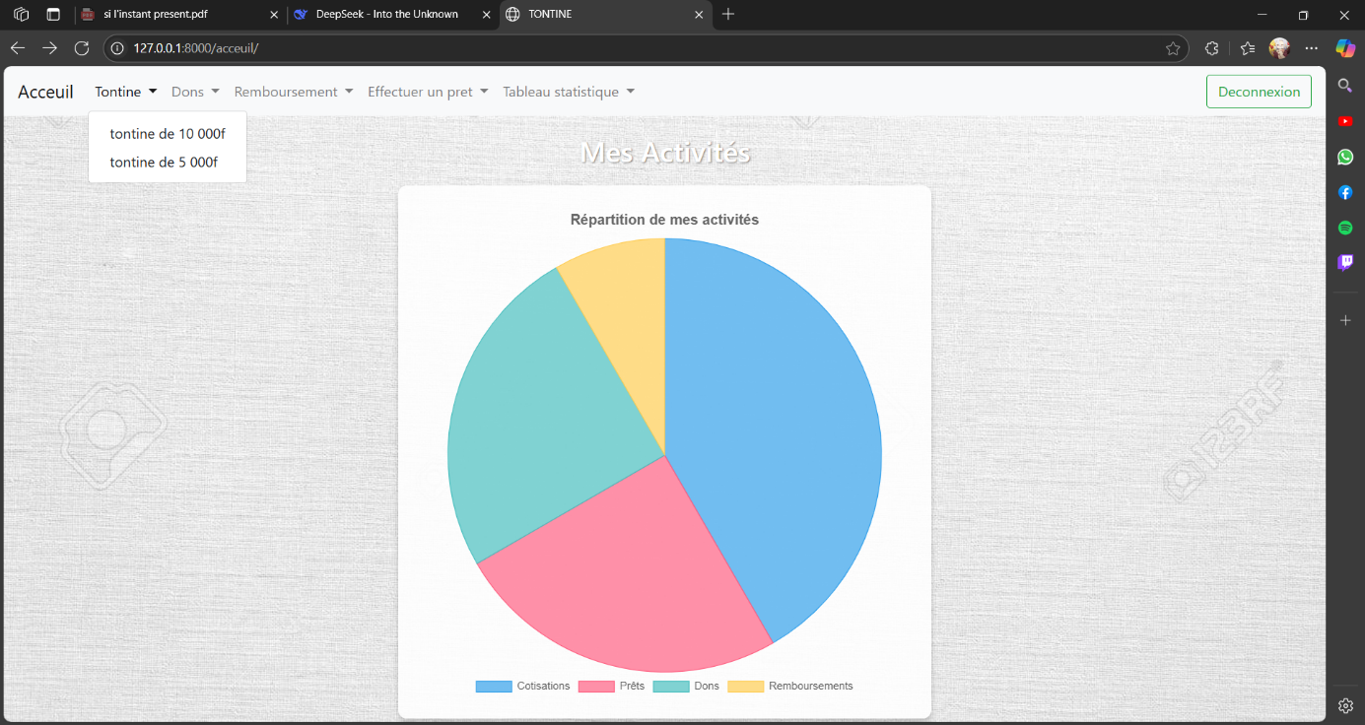

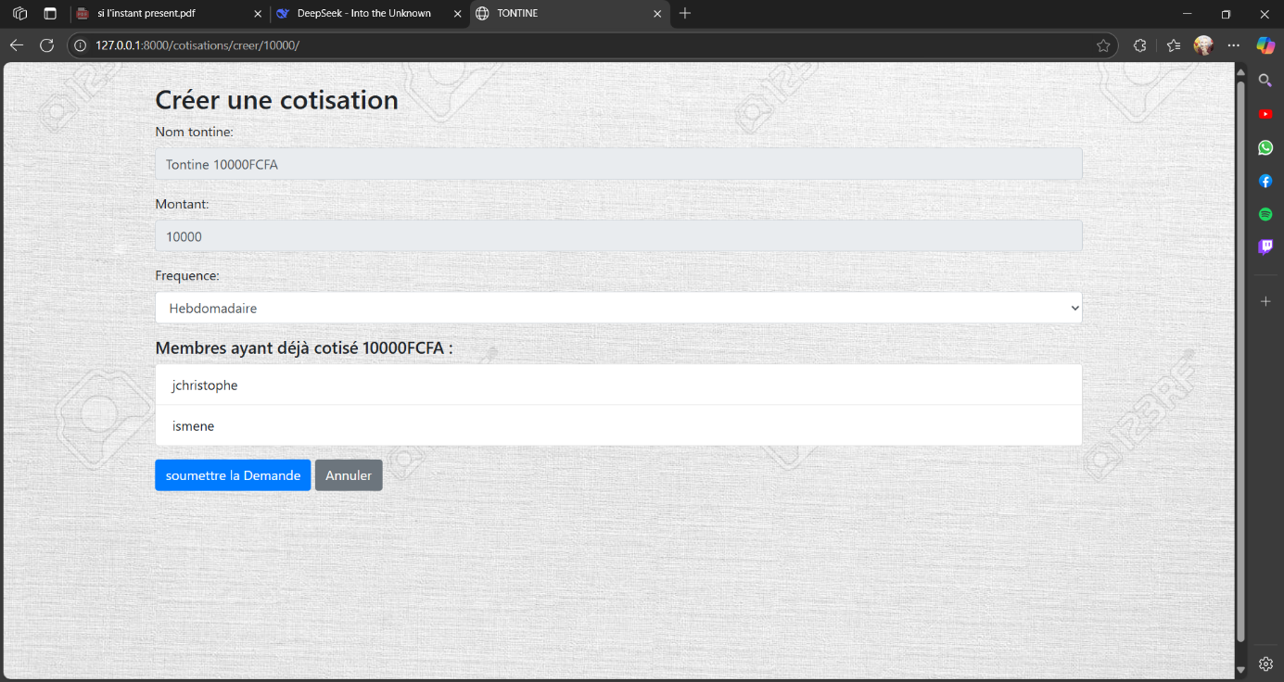

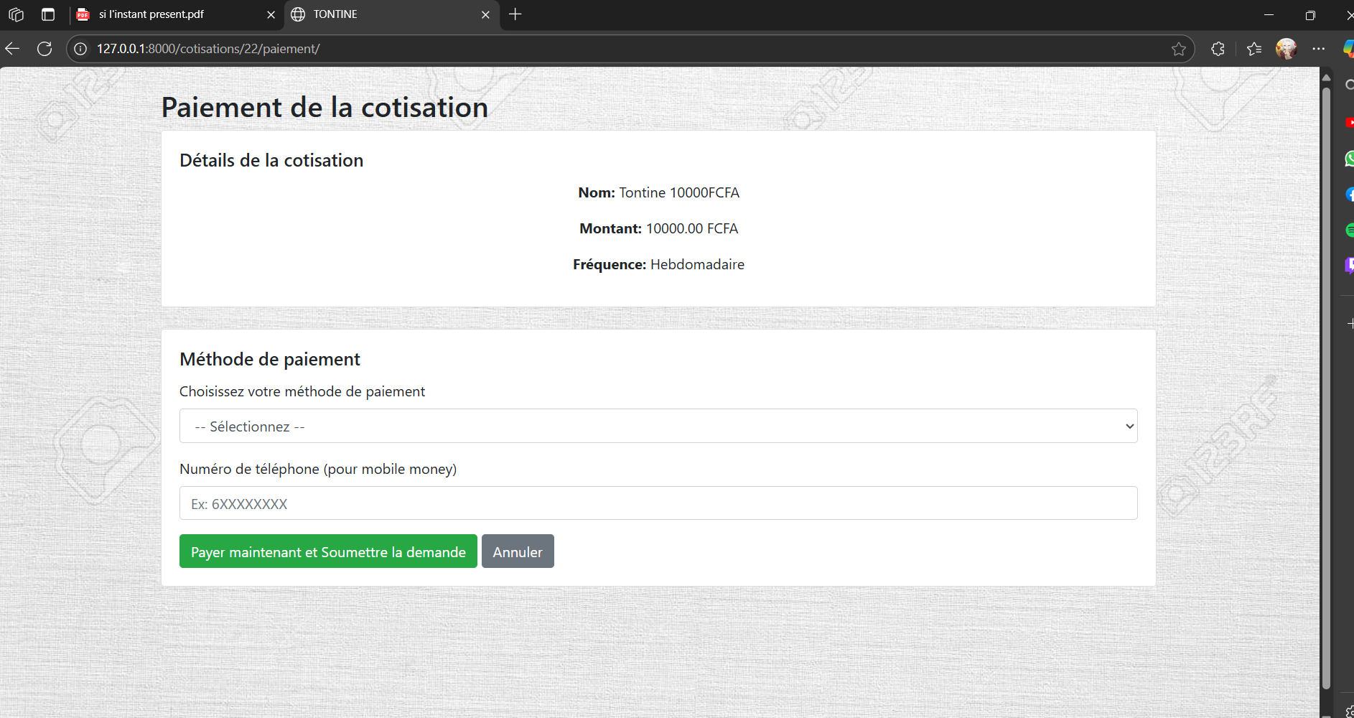

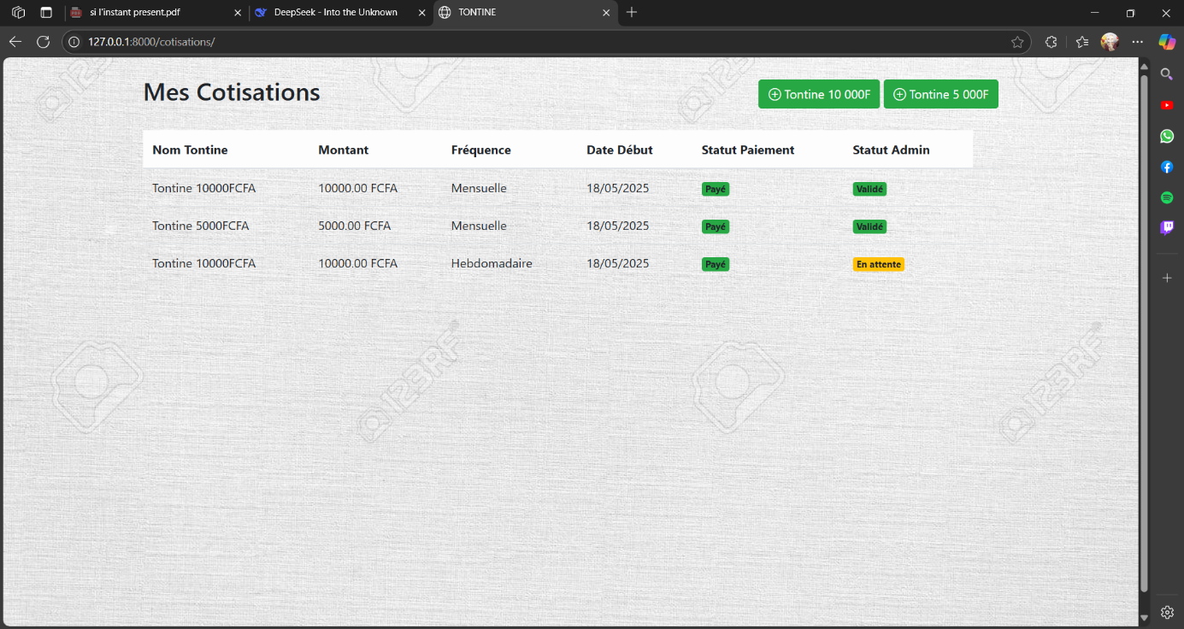

* **Module des remboursements :**

**Ici** dans ce module deux options s’offrent à vous, procéder à un remboursement de dette, soit demander de l’argent (lorsque c’est son tour de bouffer) parmi l’une de ces cotisations

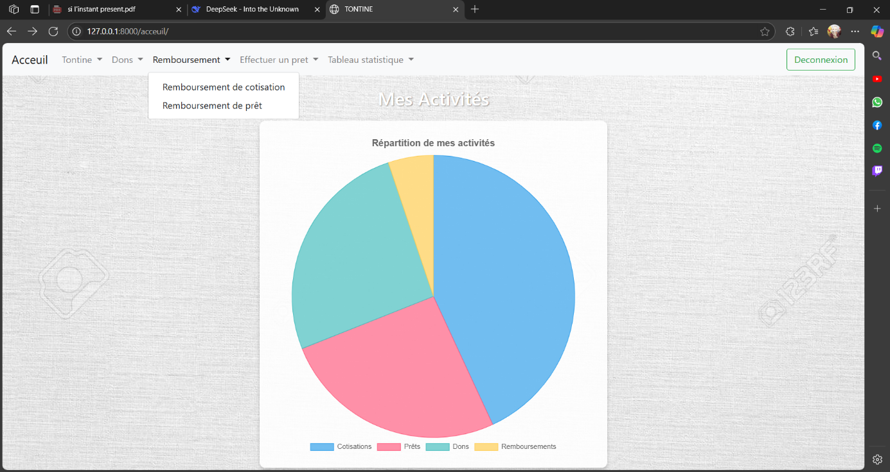

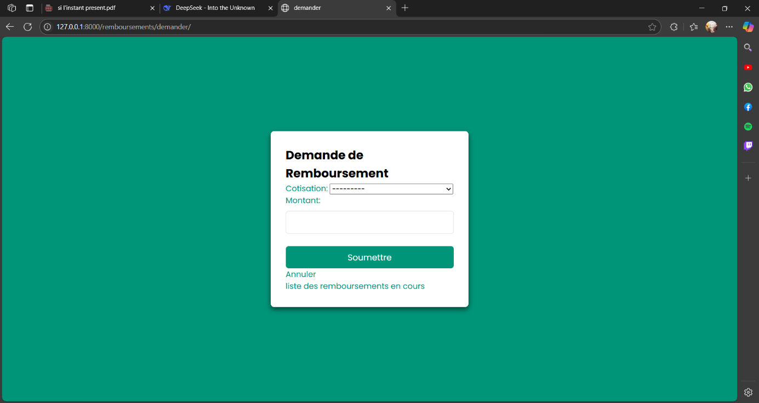

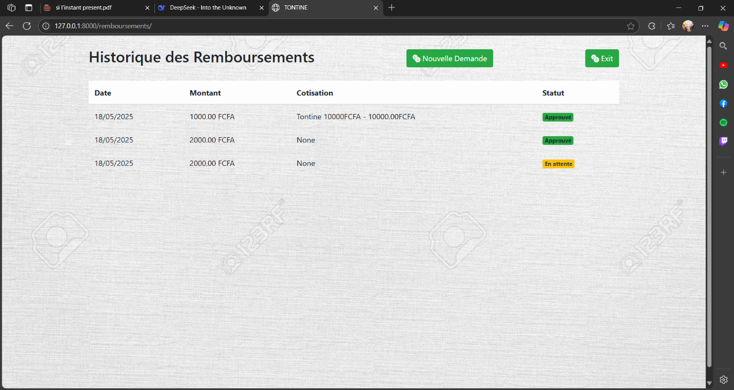

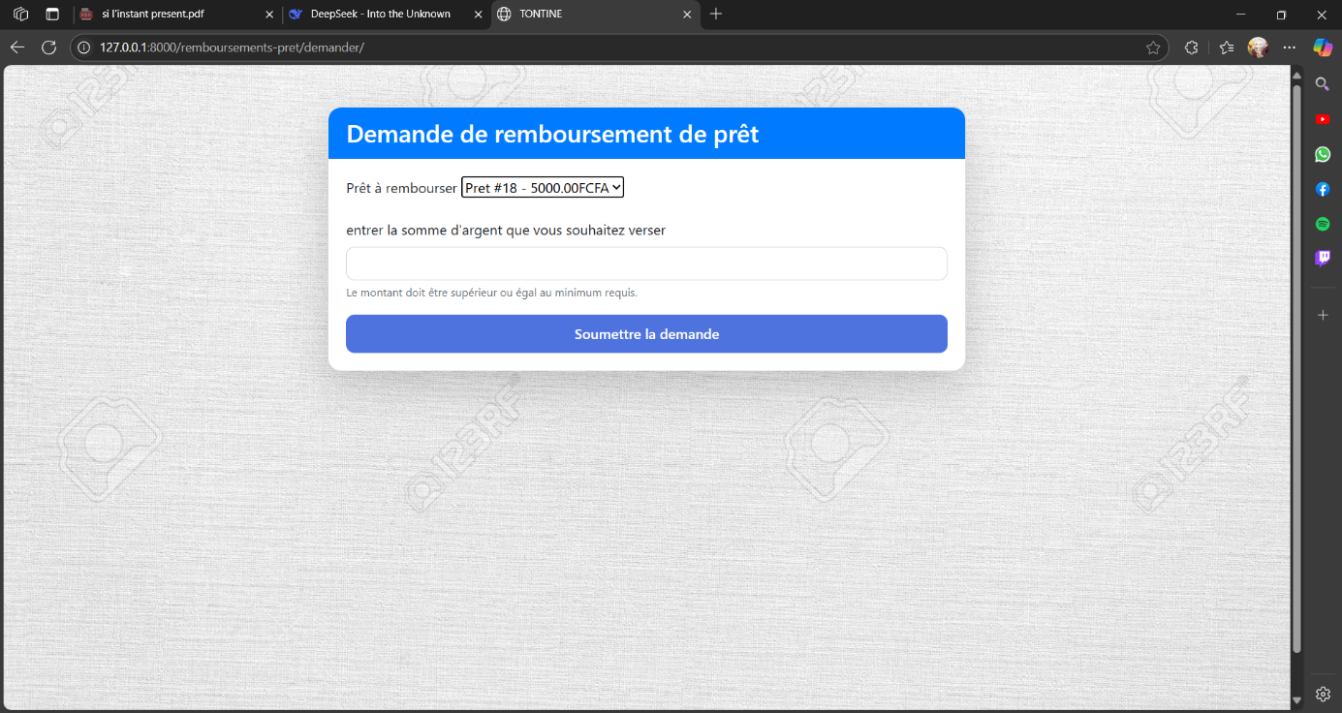

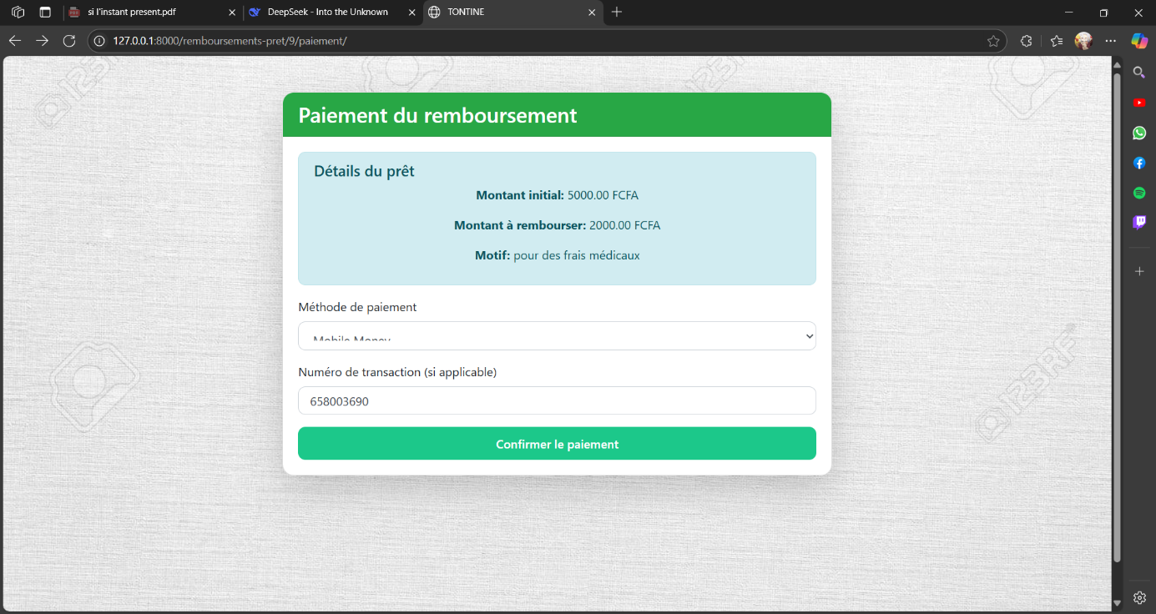

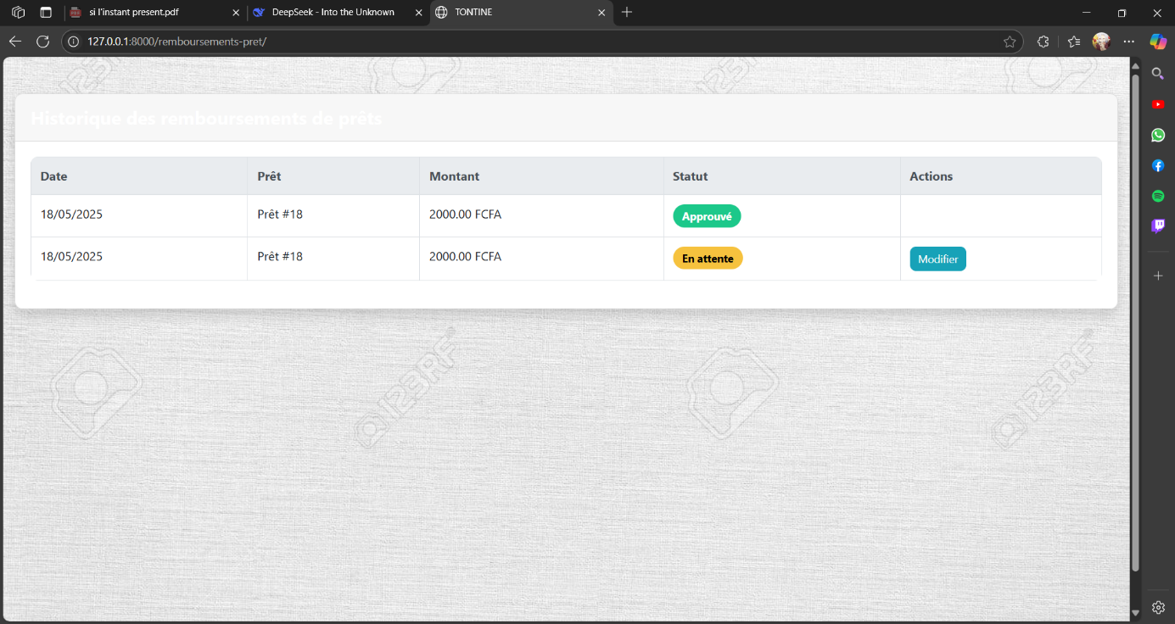

* **Module des dons**

Ici vous avez la possibilité de soumettre divers types de dons à l’administrateur

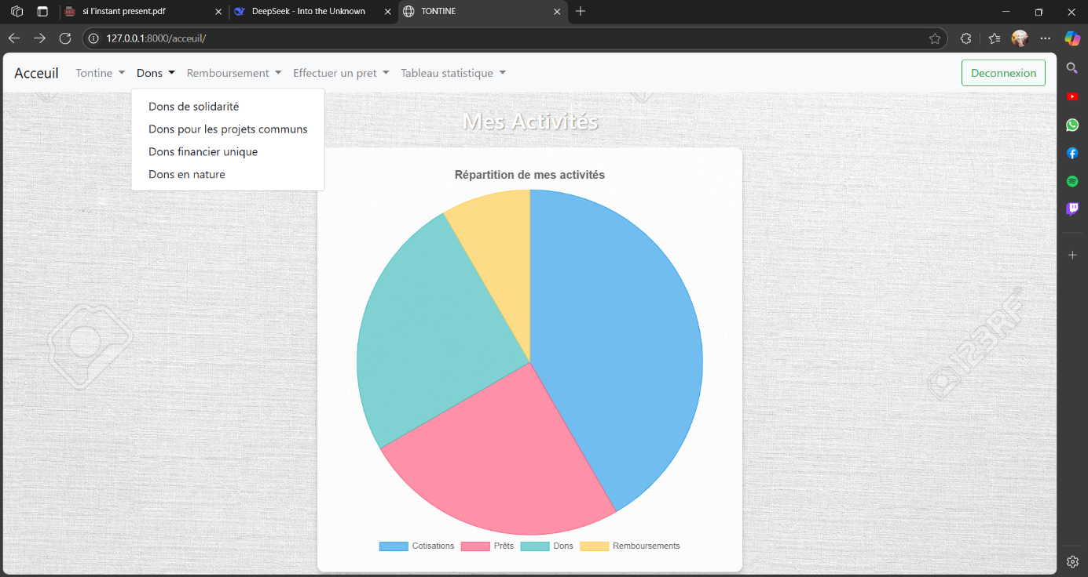

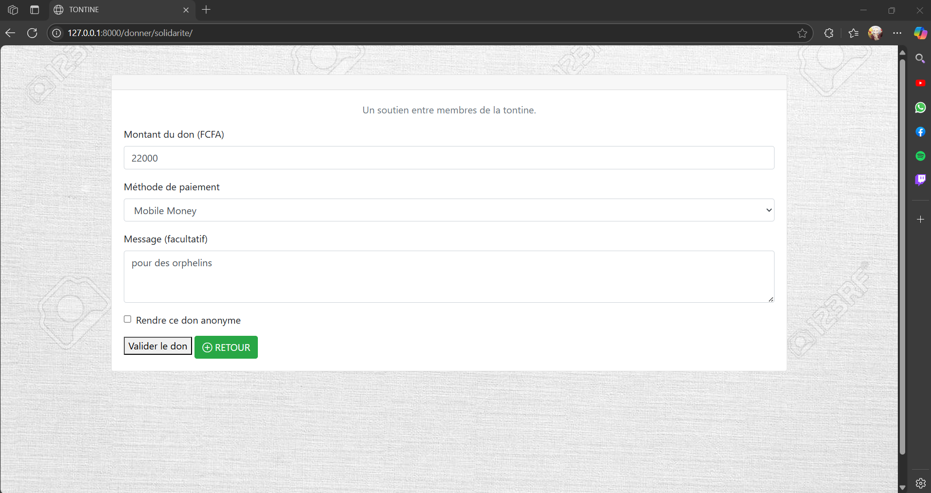

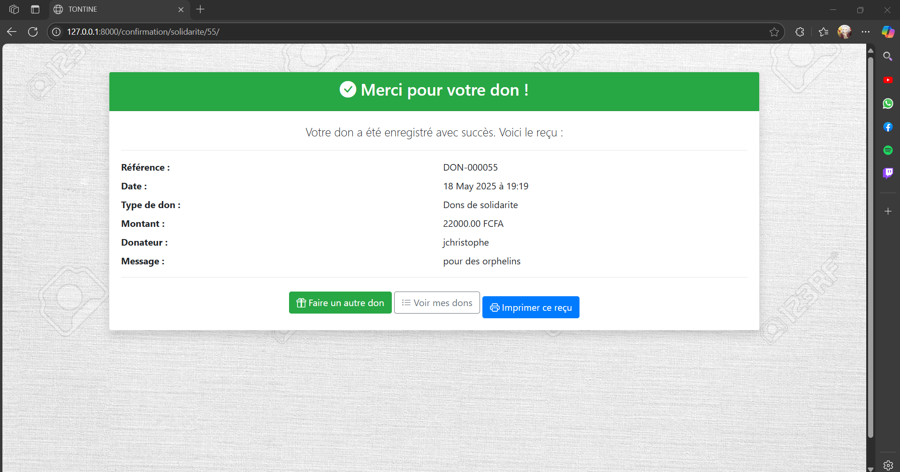

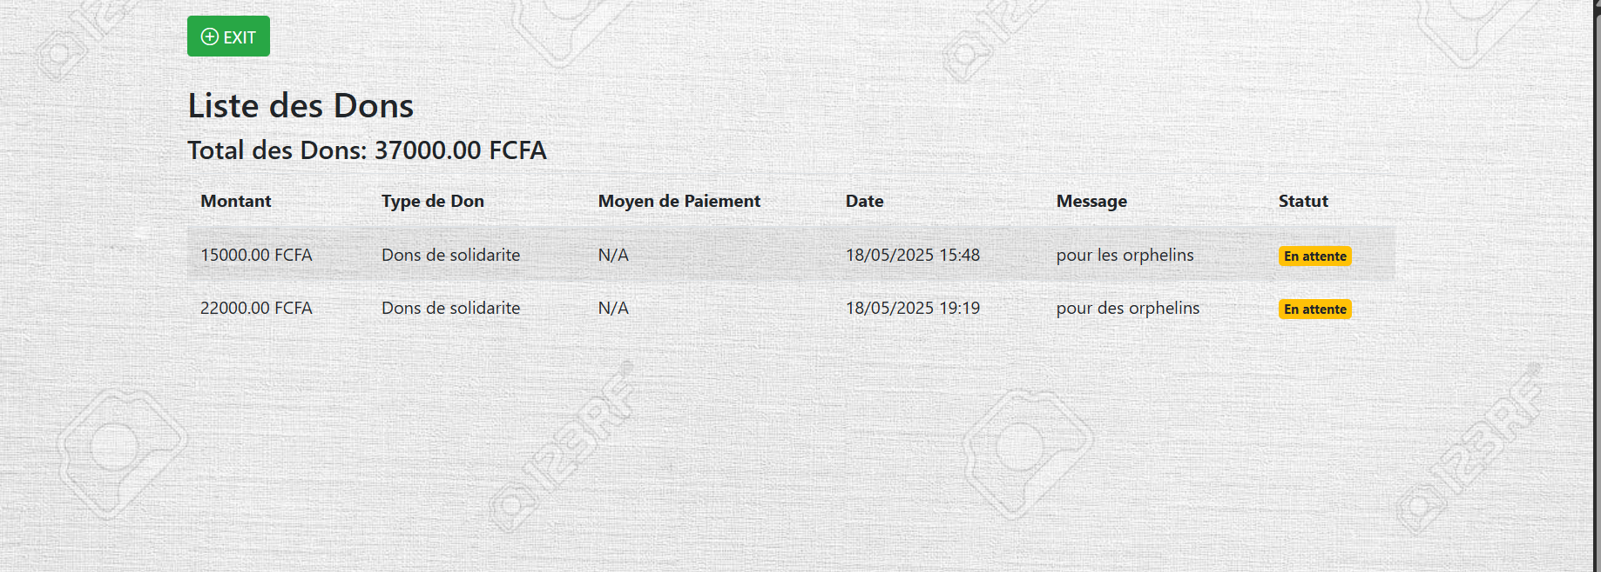

* **Module des prêts**

Vous avez la possibilité de soumettre des demandes de prêt aux administrateurs de la tontine

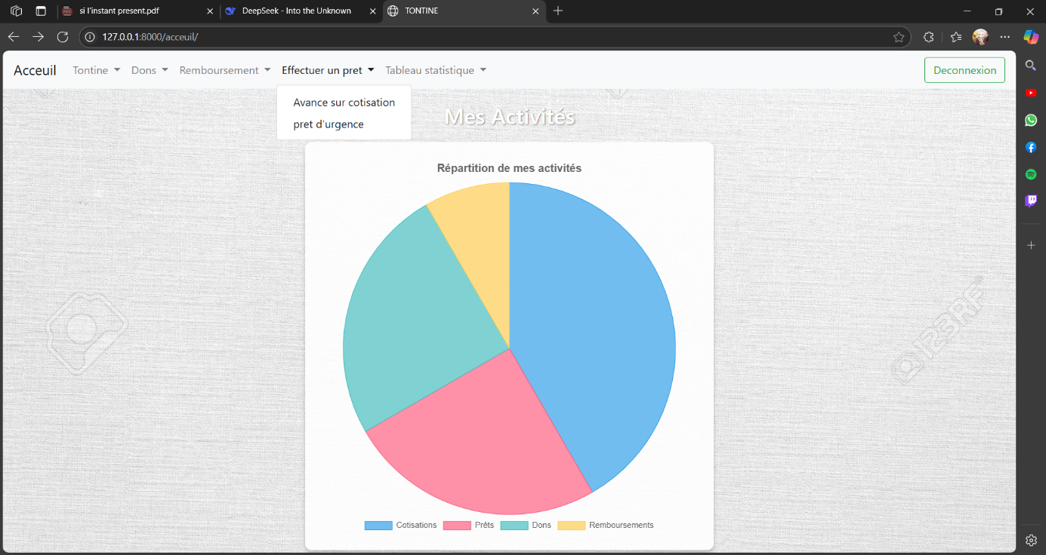

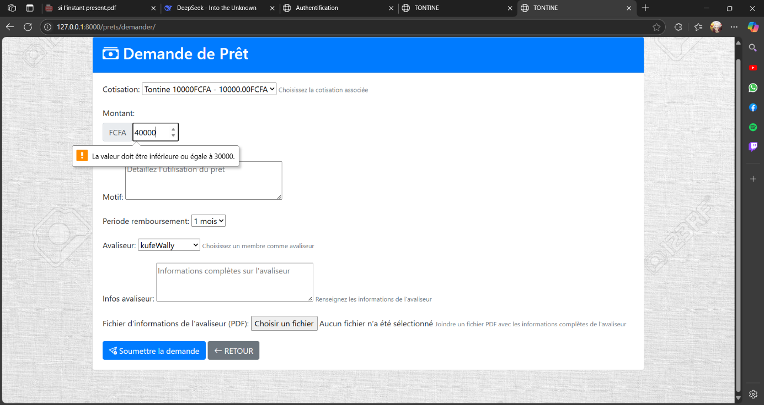

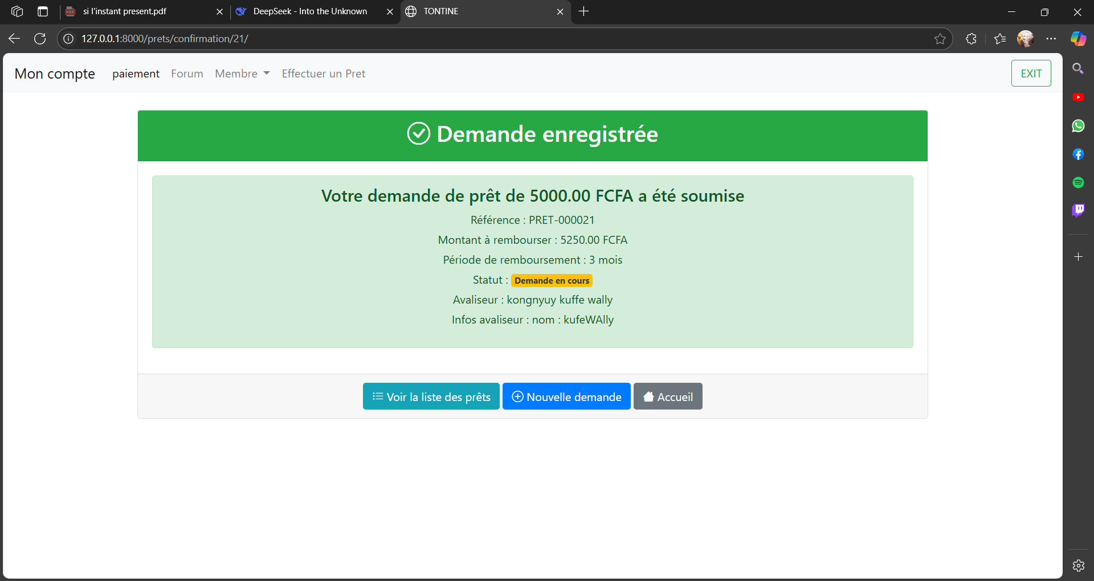

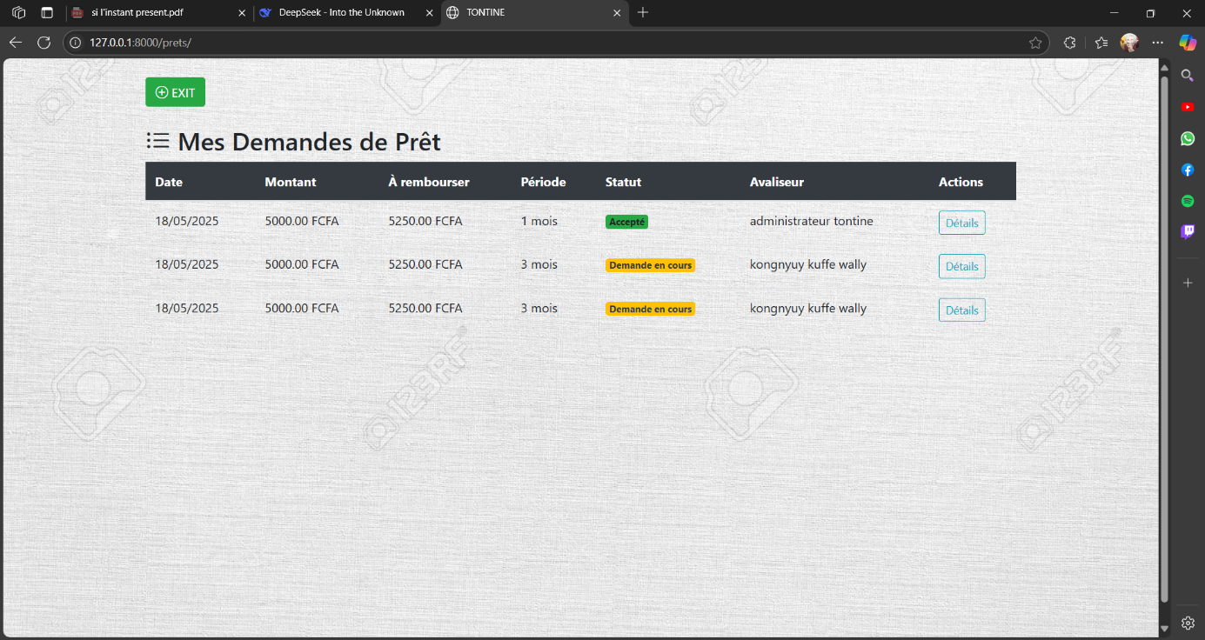

* **Tableau statistique**

Ici le simple à membre à la possibilité de voir en détail toutes les activités qu’il à eu à entreprendre au sein de l’application

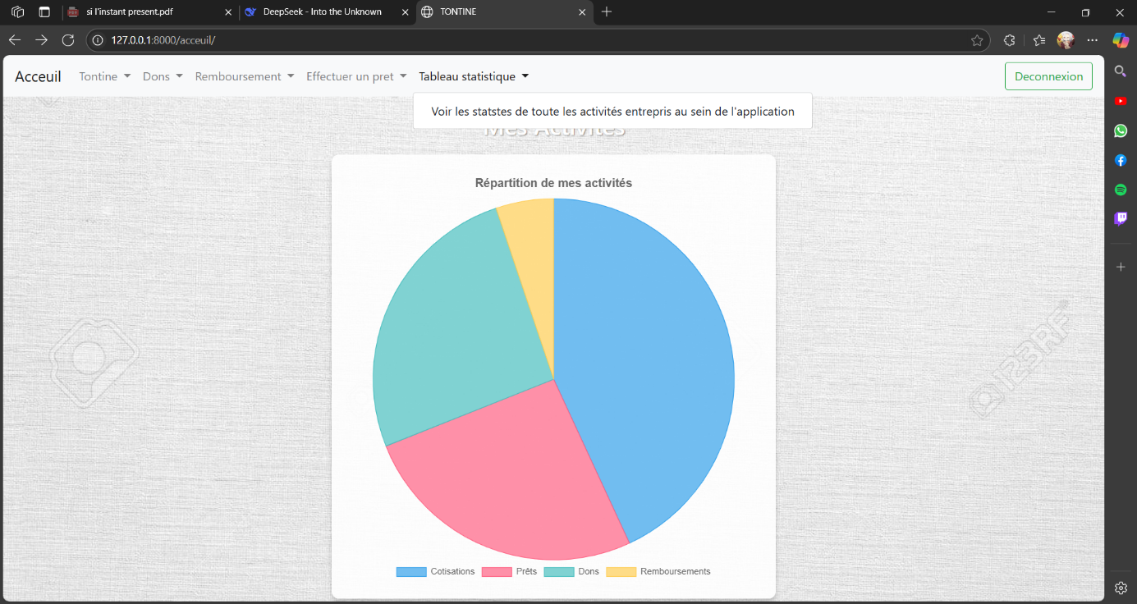

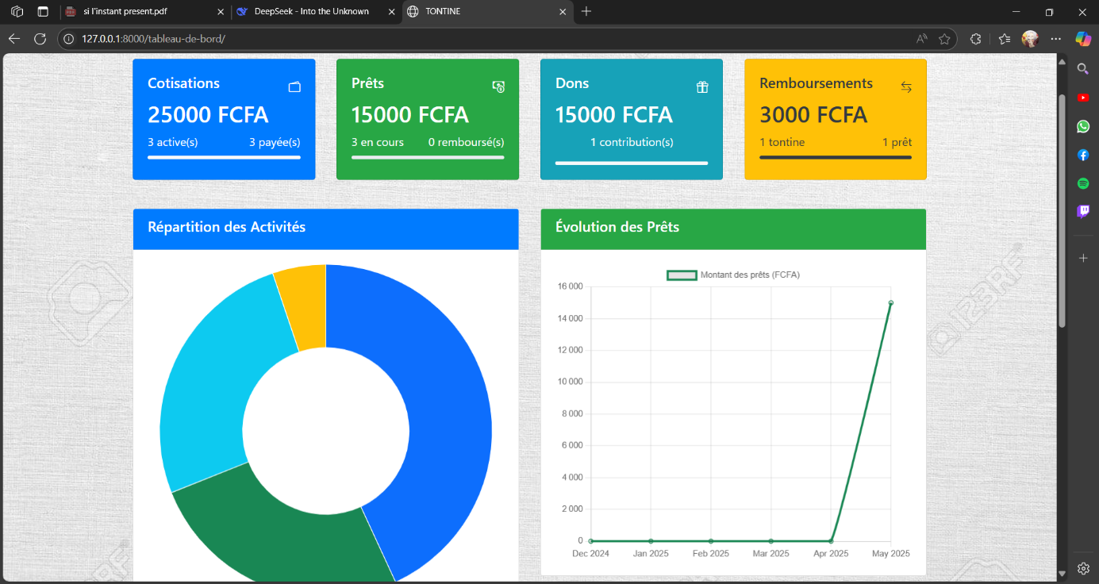

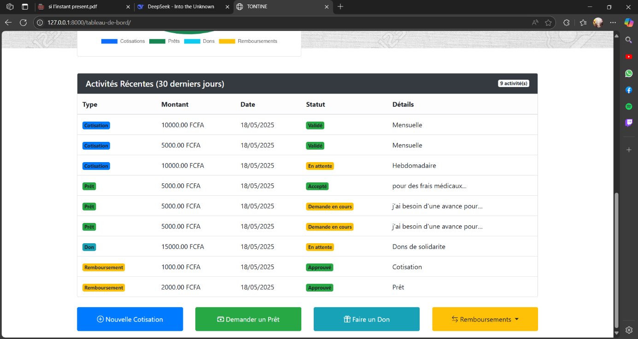

* **Connexion page des administrateurs**

Ici vous êtes dirigé vers une page conçue uniquement pour les administrateurs, vous avez la possibilité de gérer les membres de l’application, valider les cotisations, les prêts, les remboursements etc.., bref vous avez l’œil sur tous ce qui se passe sur l’administration

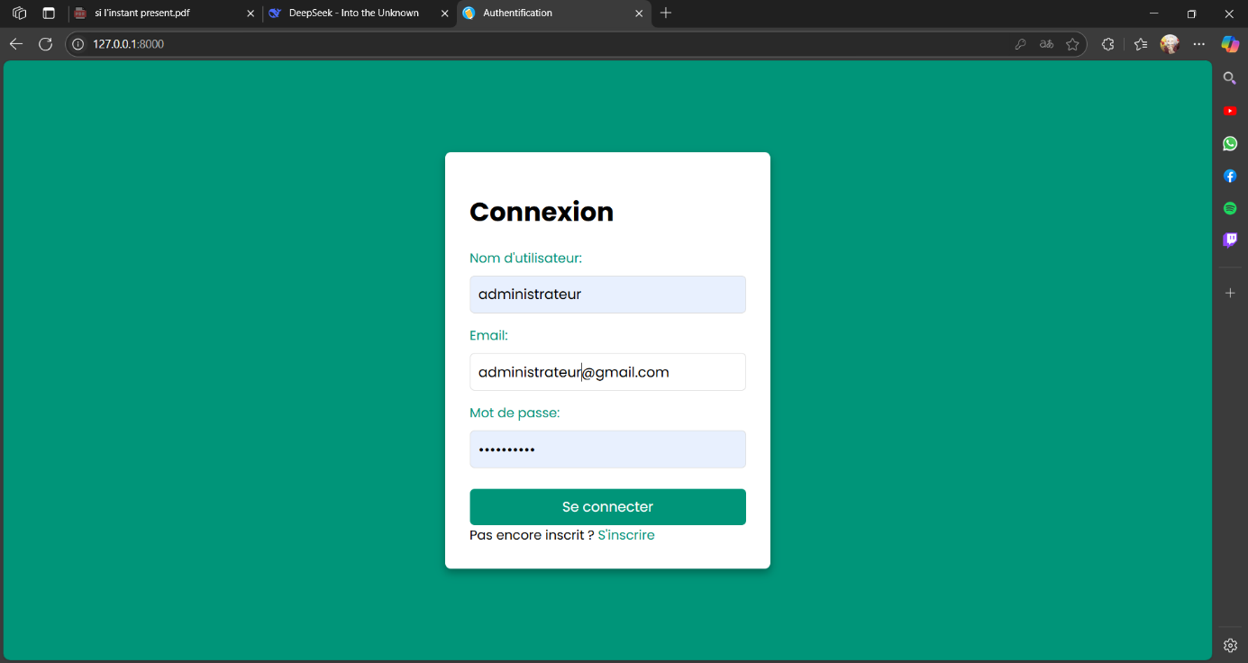

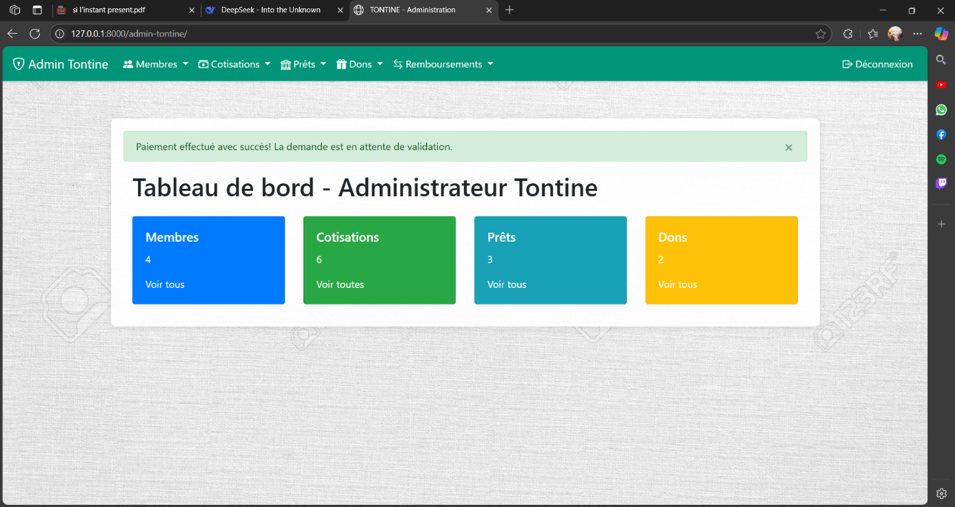

* **Gérer les membres de l’application**

Ici vous avez la possibilité de consulter tous les membres de l’application et soit d’ajouter ou de supprimer un membre définitivement de l’application

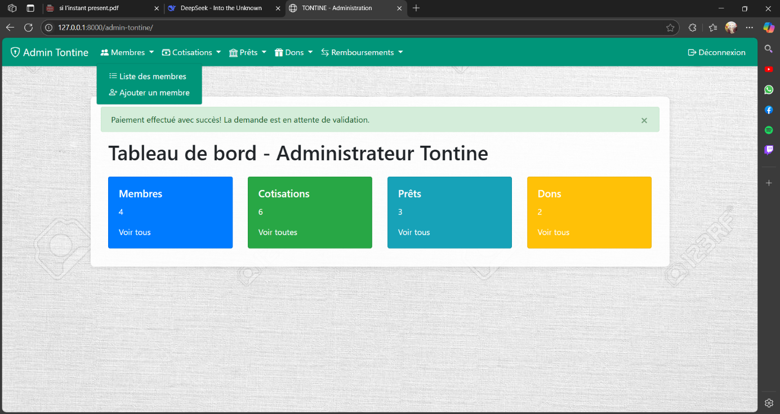

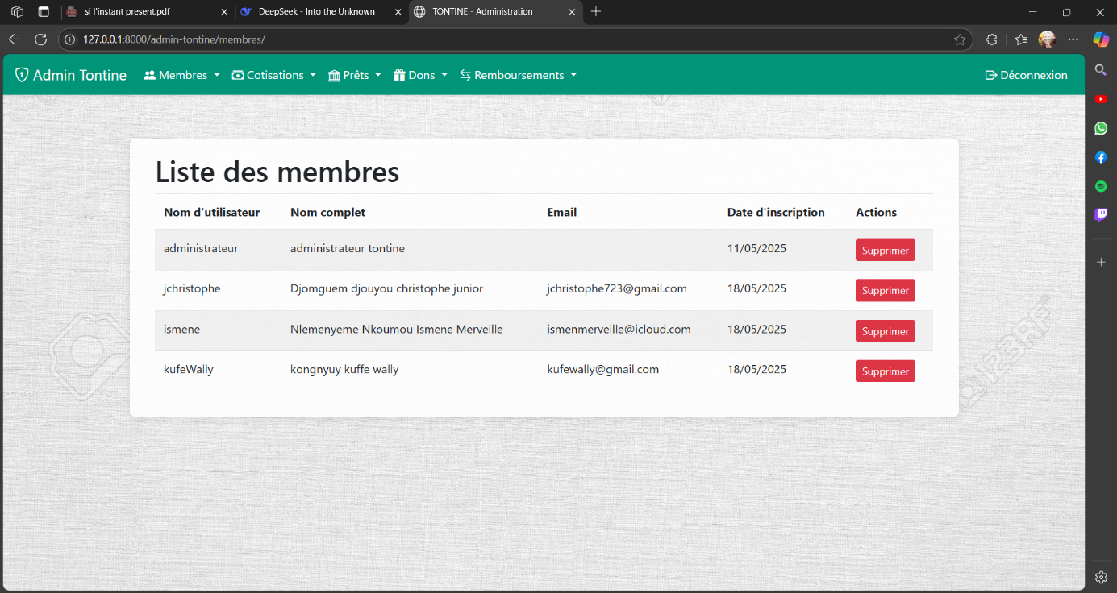

* **Valider une cotisation**

Ici vous avez la possibilité d’observer et de valider toute requêtes les cotisations qui ont été faites depuis la page du simple membre

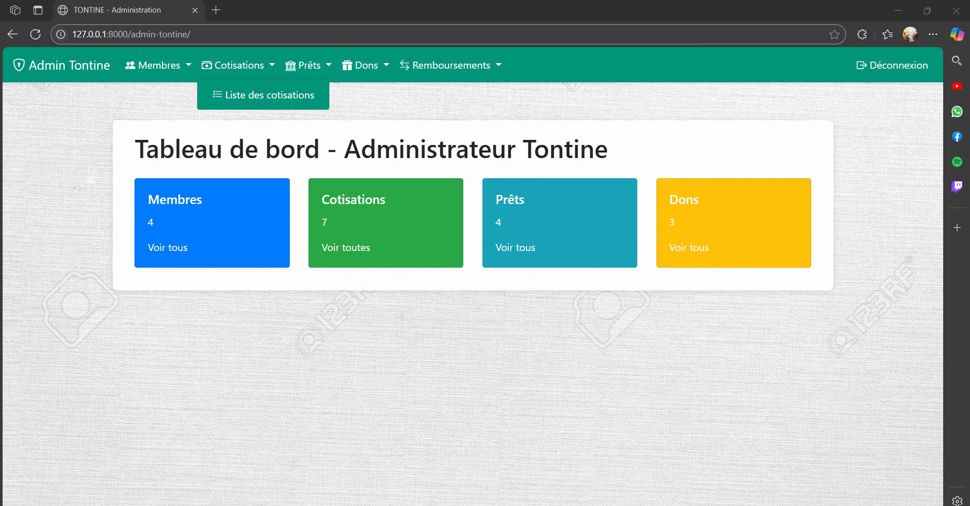

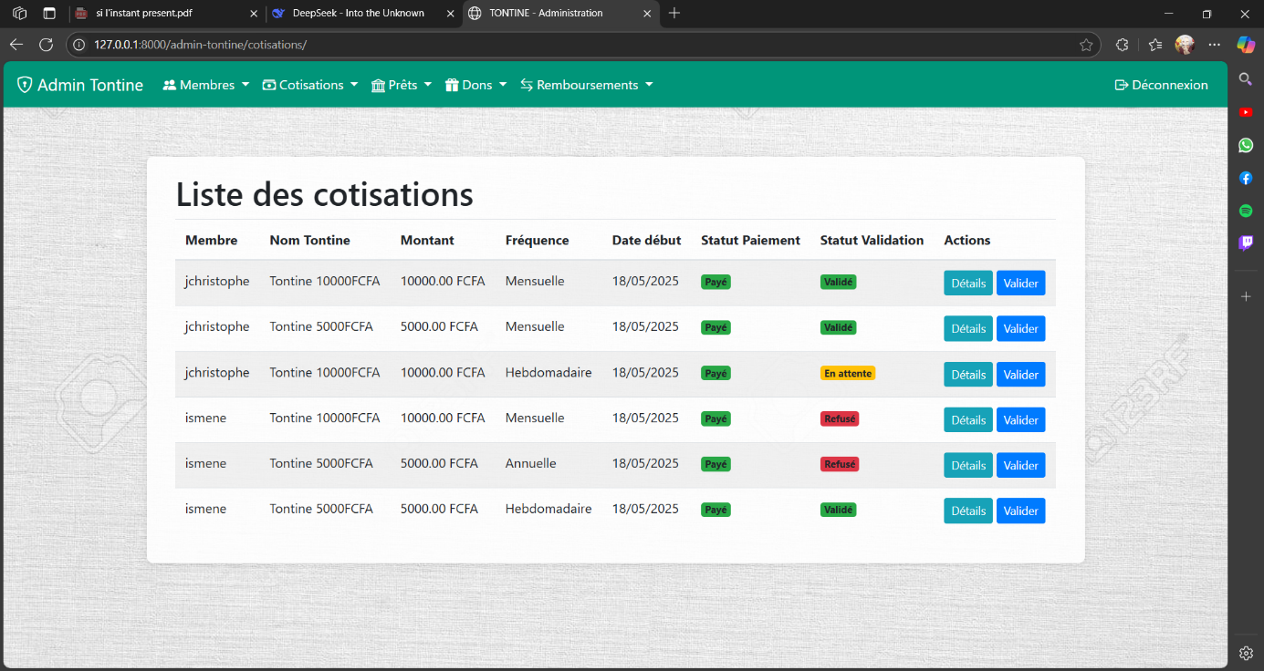

* **Valider les prêts**

Ici vous avez la possibilité d’observer et de valider toutes les requêtes de prêt qui ont été faites depuis la page du simple membre

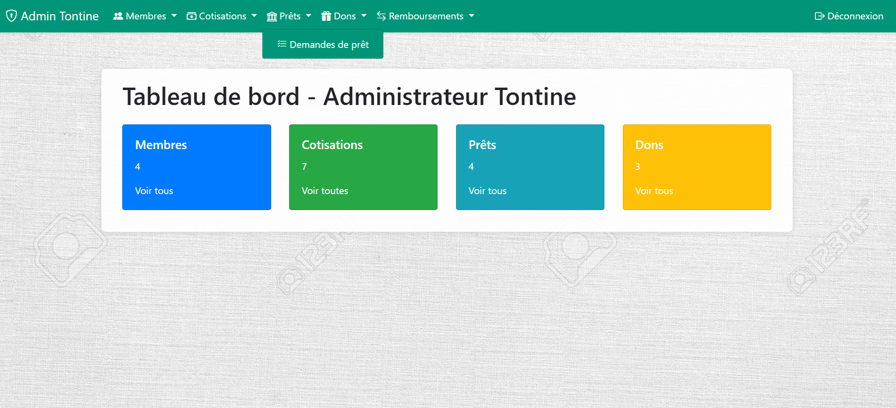

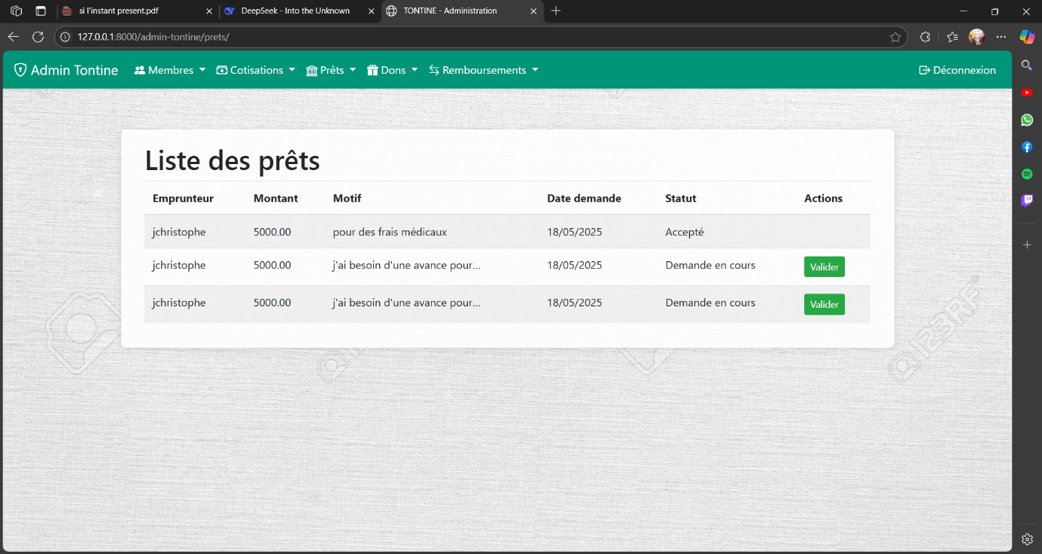

* **Valider les dons**

Ici vous avez la possibilité d’observer et de valider tous les dons qui ont été fait depuis la page du simple membre

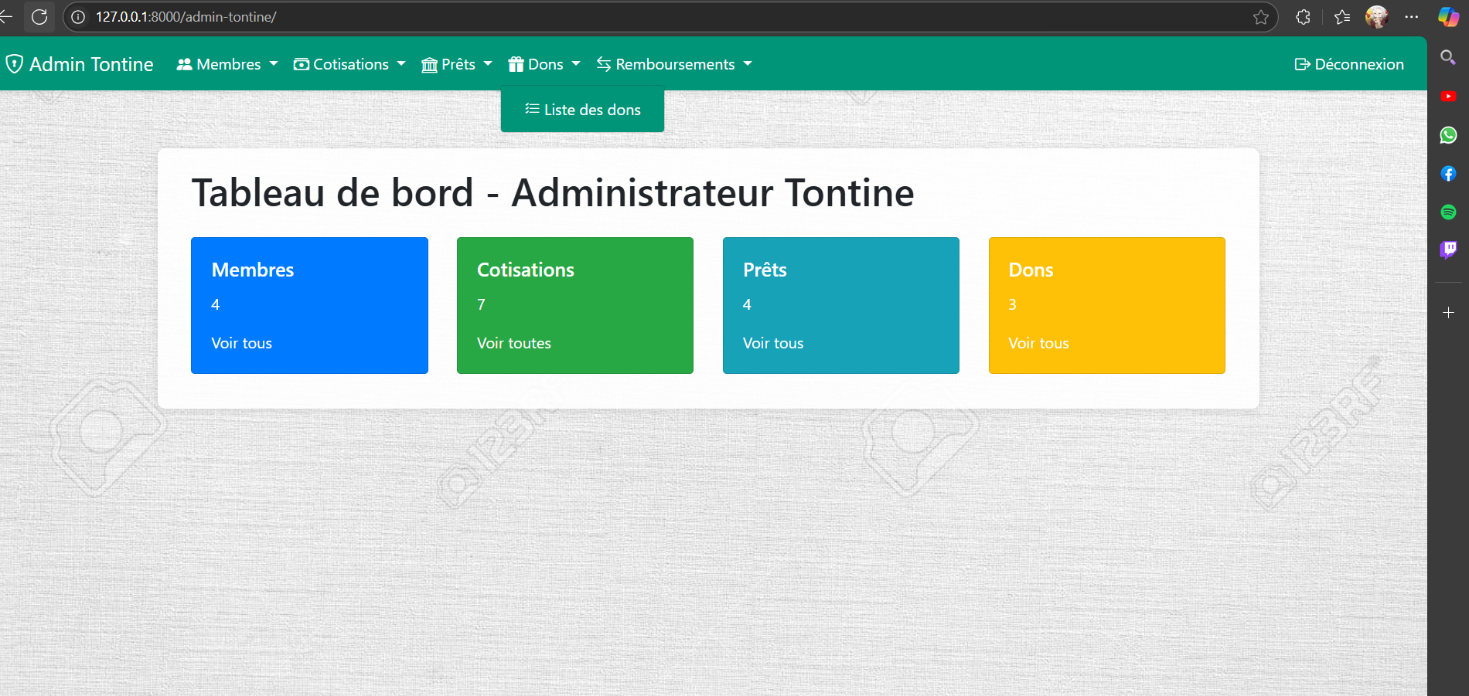

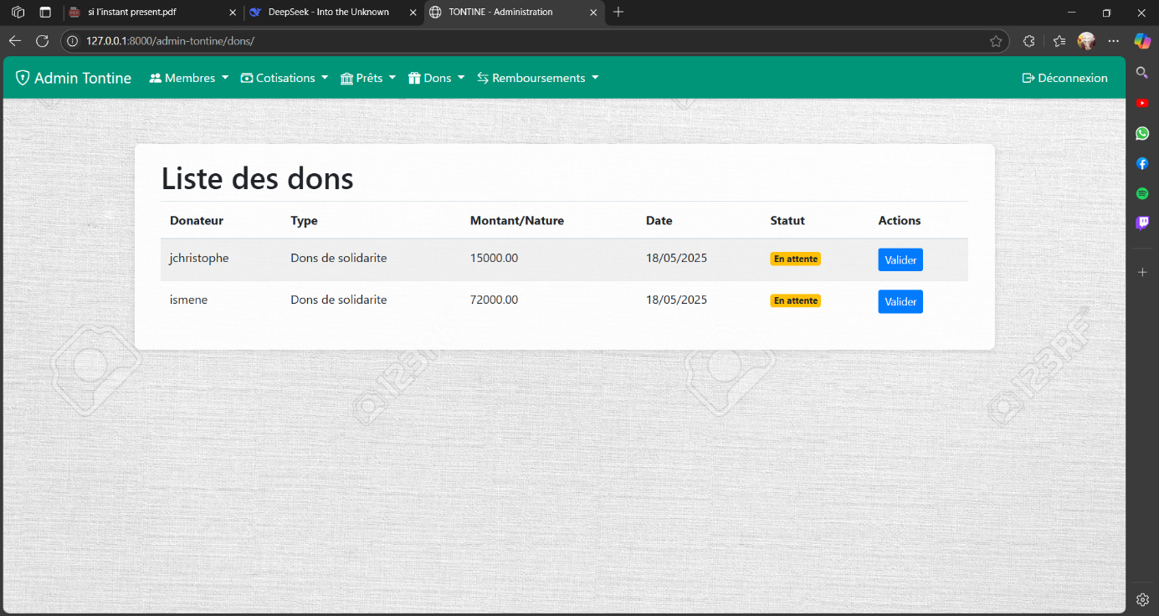

* **Valider les requêtes de remboursements**

Ici vous avez la possibilité d’observer et de valider toutes les requêtes de remboursements (remboursement de dette ou une demande de pouvoir bouffé dans une tontine) qui ont été fait depuis la page du simple membre

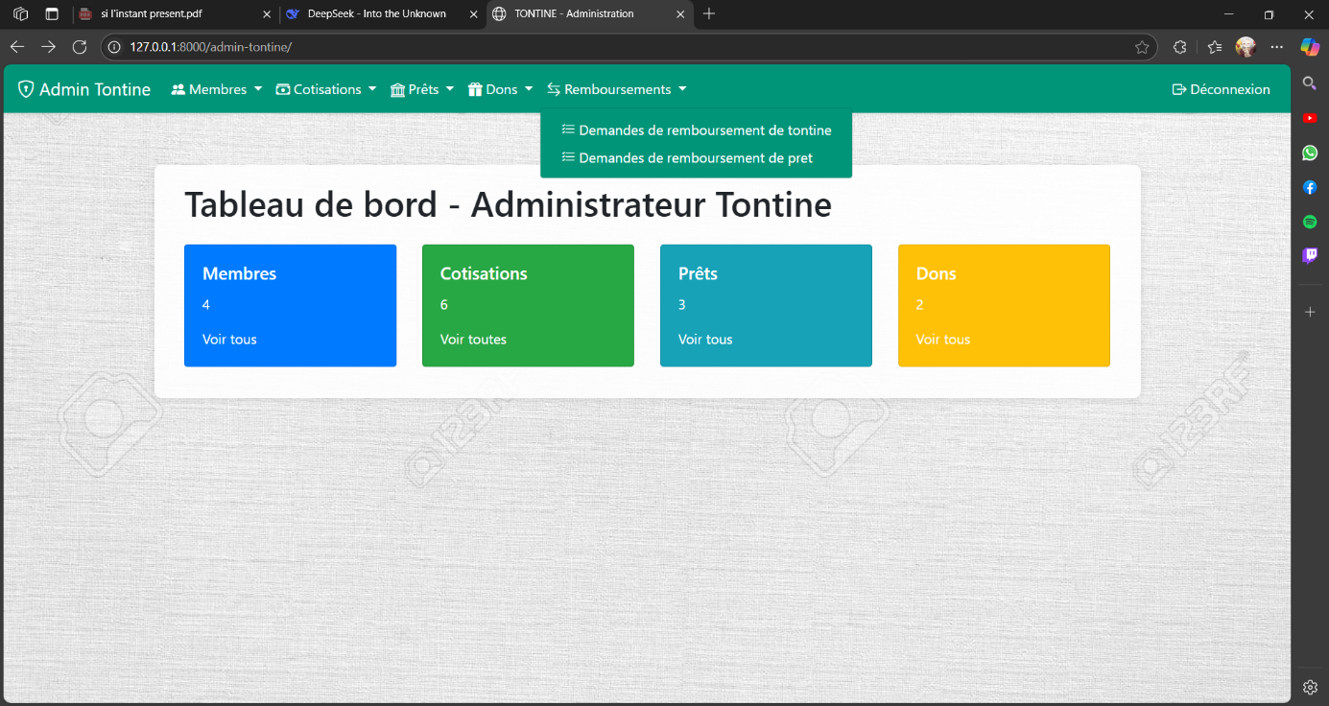

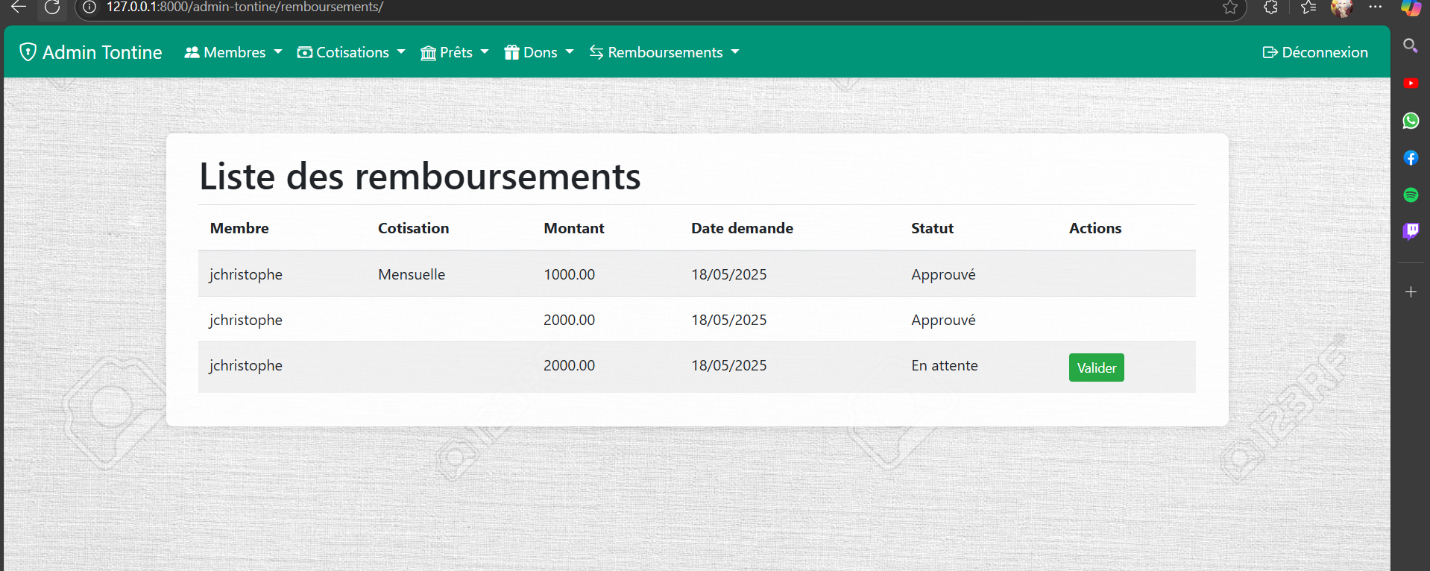

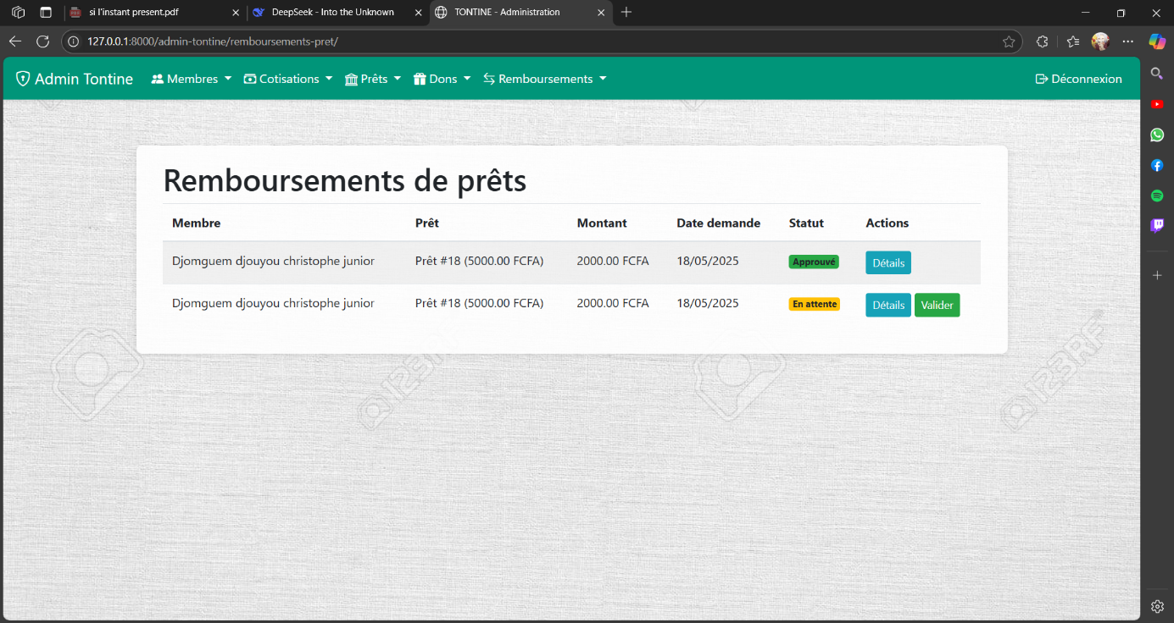

**Bibliographie**

**Livres & Documents**

1. **Bootstrap, *Documentation officielle*, 2023. Disponible sur :**[**https://getbootstrap.com/docs/5.3/getting-started/introduction/**](https://getbootstrap.com/docs/5.3/getting-started/introduction/)
2. **NeneCyberTec, YouTube, 2023. [En ligne]. Disponible sur :** [**https://youtu.be/ynpNt8JVoPw?si=UpQFw5cYX_m4V9rL**](https://youtu.be/ynpNt8JVoPw?si=UpQFw5cYX_m4V9rL)

**Logiciels & Outils :**

1. **PowerAMC** (anciennement PowerDesigner), Logiciel de modélisation de données, 2024. [En ligne]. Disponible sur : https://www.idera.com(Utilisé pour la conception du MCD (Modèle Conceptuel de Données), [dates d'utilisation])
2. **Visual Studio Code (VS Code)**, *Éditeur de code*, Microsoft, 2024. [En ligne]. Disponible sur : [https://code.visualstudio.com](https://code.visualstudio.com/)